Martes
09
de Marzo

1º de Secundaria
Matemáticas

Tríadas de medidas

Aprendizaje esperado: Analiza la existencia y unicidad en la construcción de triángulos y cuadriláteros, y determina los criterios de congruencia de triángulos.

Énfasis: Identificar la relación entre tríadas que permiten construir un triángulo.

¿Qué vamos a aprender?

Analizarás y conocerás los criterios para la construcción de triángulos, y para establecer la suma de los ángulos interiores de triángulos y cuadriláteros.

¿Qué hacemos?

Para comenzar, se jugará al telegrama, para ello se describirá de qué se trata:
El juego consiste en enviar un telegrama a una persona describiendo las características de una figura para que la trace.

Una característica de los telegramas, es que tienen una cantidad restringida de palabras por mensaje, en el juego debes utilizar 30 palabras, como máximo, para indicar las características de la figura que se debe trazar. Ten a la mano lápiz y papel para que copies el siguiente formato del telegrama:

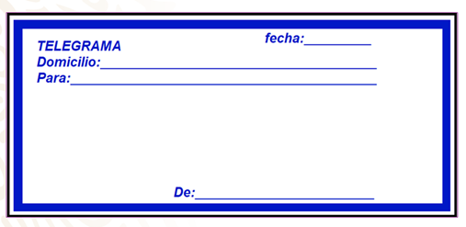

En la parte superior derecha lleva la fecha. Abajo va el domicilio del destinatario y después su nombre. En seguida, tiene el espacio para escribir el mensaje y, en la parte inferior, el nombre de quien envió el telegrama.

¿Lo tienes anotado?

Ya sabes que el mensaje no debe llevar más de 30 palabras. Pero hay que considerar que los números con unidades se cuentan como una palabra por ejemplo 3 centímetros, 45 grados, cuentan como una palabra.

Revisa un ejemplo para poder entender mejor el juego.

30 palabras máximo.
Poder reproducir el triángulo a la perfección.

3cm, una palabra.

45°, una palabra.

Los datos como la fecha, el domicilio, destinatario, y remitente (quien envía) no se cuentan dentro de las 30 palabras.
Revisa el mensaje que trae los datos para trazar dos triángulos.

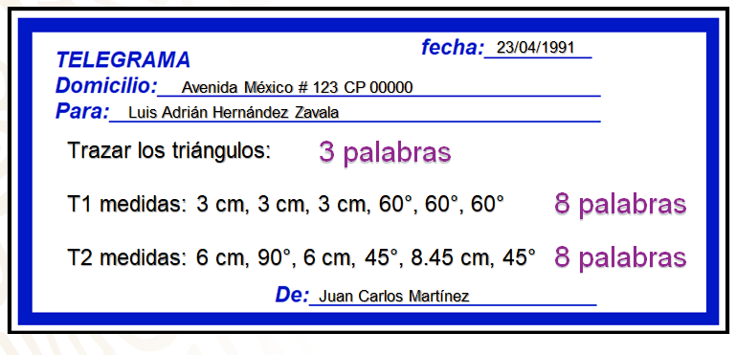

Se lee:
Trazar los triángulos, ahí van 3 palabras.
Debajo dice: T1 medidas: que cuenta como dos palabras, después medidas: 3 centímetros, 3 centímetros, 3 centímetro, 60 grados, 60 grados y 60 grados, obteniendo un total de 8 palabras. Los signos de puntuación no se cuentan.

En el siguiente renglón, se señala la información, T2 medidas: 6 centímetros, 45 grados, 6 centímetros, 45 grados, 8 punto 45 centímetros y por último 90 grados, otras 8 palabras.

Al sumar se tienen 19 palabras, por lo que se cumplió con la regla de usar máximo 30 palabras.

La persona que recibió el mensaje, que fue Luis Adrián, ya tiene los elementos suficientes para trazar los triángulos que se le pidieron. Revisa sus respuestas:

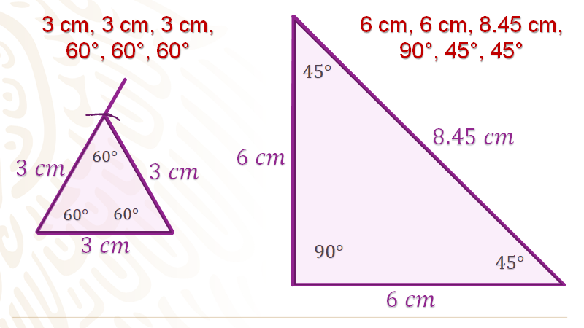
Luis describió los pasos que siguió para trazar las figuras.

Para el primer triángulo dibujó un segmento de 3 centímetros, en uno de sus extremos trazó un ángulo de 60 grados y sobre uno de sus lados, puso una marca de 3 centímetros. Volvió a marcar un ángulo de 60 grados y lo extendió para cerrar el triángulo.

Para el segundo triángulo, trazó un lado de 6 cm y un ángulo de 90 grados y sobre el otro lado del ángulo, otro lado de 6 cm; después midió y trazó un ángulo de 45 grados y el otro lado de 8.45 cm y con esto se cerró el triángulo, formando el segundo ángulo de 45 grados.

Ahora, ya tienes el formato para escribir tu telegrama, y también tienes idea de cómo se cuentan las palabras, recuerda de no pasarte de 30. ¿Lista o listo?

Observa la siguiente imagen con varios triángulos de los que hay que enviar información. Anota los valores, para que después, puedas hacer tu telegrama, no es necesario que copies las figuras.

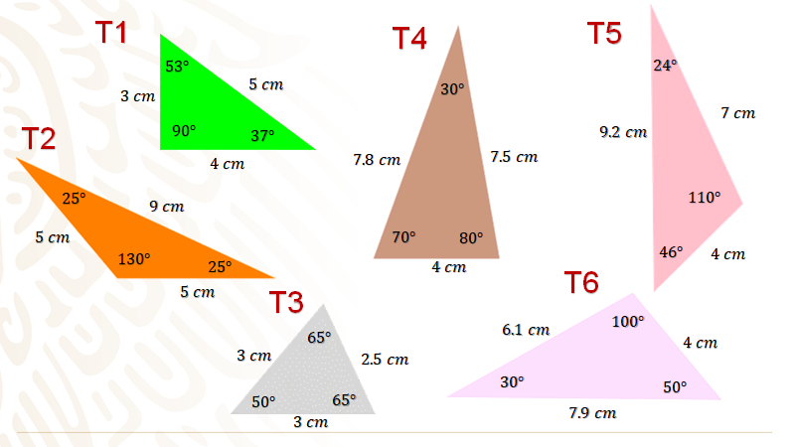

Considera las medidas de cada triángulo:

- Primer triángulo, T1, lados, 3, 4 y 5 centímetros, respectivamente; ángulos 53 grados, 90 grados y 37 grados.

- Segundo triángulo, T2, lados: 5 cm, 5 cm y 9 cm; ángulos: 25 grados, 130 grados y 25 grados.
- Tercer triángulo, T3, lados: 3 cm, 3 cm y 2.5 cm; ángulos: 65 grados, 50 grados y 65 grados.

- Cuarto triángulo, T4, lados: 7.8 cm, 4 cm, 7.5 cm; ángulos: 30 grados, 70 grados y 80 grados.

- Quinto triángulo, T5, lados: 9.2 cm, 4 cm, 7 cm; ángulos: 24 grados, 46 grados y 110 grados.

- Sexto y último triángulo, T6, lados: 6.1 cm, 7.9 cm y 4 cm; ángulos: 100 grados, 30 grados y 50 grados

Tomaste nota, ¿verdad?

¿Será posible escribir todos los datos de todos los triángulos en un mismo telegrama? Recuerda que no puedes pasarte de 30 palabras. ¿Cuántos triángulos podrías enviar incluyendo todos tus datos?

Si anotaste todas las medidas, de lados y ángulos de un sólo triángulo, necesitas como mínimo 6 palabras y, si eso lo multiplicas por 6 triángulos, te excederías del número de palabras permitidas.

Reflexiona: ¿Habrá una forma de omitir datos en el telegrama de manera que quien lo recibe pueda construir los triángulos solicitados? ¿Tienes alguna estrategia?

Para responder lo anterior y saber si es posible enviar el telegrama incluyendo todos los triángulos, se retomará el ejemplo del primero de ellos.

Para trazar el triángulo, sabiendo que todos sus lados miden 3 cm y sus ángulos 60 grados, primero se traza un lado de 3 centímetros, a continuación, en un extremo se traza un ángulo de 60 grados, sobre el segundo lado del ángulo, se mide y se pone una marca a los 3 cm y se une el segmento inicial con el punto señalado para formar el triángulo. Observa que los triángulos obtenidos son iguales, es decir, son congruentes. Ahora la pregunta es: ¿cuántos datos fueron necesarios para trazar el segundo triángulo?

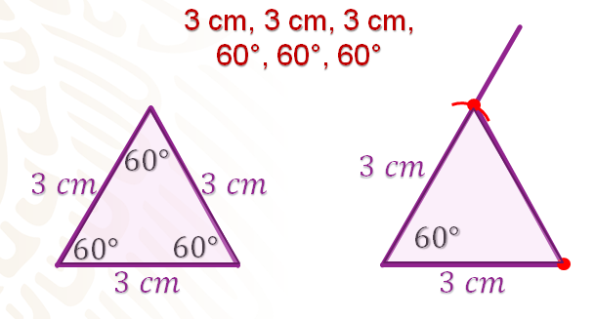

Observa que ya no fueron necesarios los datos de los otros dos ángulos ni del tercer lado; esto quiere decir que, con sólo 3 datos del triángulo, puedes reproducir uno congruente al que se describió en el telegrama. ¿Identificaste qué datos son? ¿Cómo se relacionan entre ellos?

Recuerda que dos figuras son congruentes cuando las medidas de sus lados y de sus ángulos correspondientes son iguales.

Revisa la siguiente situación.

Considera que tienes un ángulo de 60 grados y un segmento que mide 3 centímetros, para trazar un triángulo; y para otro, tienes la medida de dos lados, uno de 3 cm y el otro de 2 cm. ¿Con estos datos es posible construir un único triángulo, en cada caso?

Si construyes triángulos de manera que cumplan con estos datos, ¿considera que tus compañeras y compañeros trazarían triángulos congruentes a los tuyos? Analiza los datos y trazos que hicieron dos estudiantes.

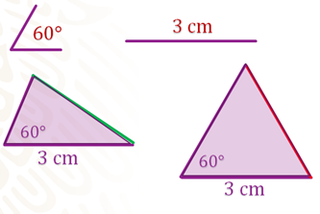
Ellos trazaron un triángulo considerando la siguiente información: un ángulo de 60 grados y un lado de 3 cm. El primero, trazó un triángulo escaleno con un lado de 3 cm y un ángulo de 60 grados; y el segundo, trazó un triángulo equilátero. Ambos cumplieron con las condiciones dadas.

Ahora, considera las medidas para el otro triángulo que son dos lados, 3 cm y 2 cm. Nuevamente, dos estudiantes trazaron su triángulo.

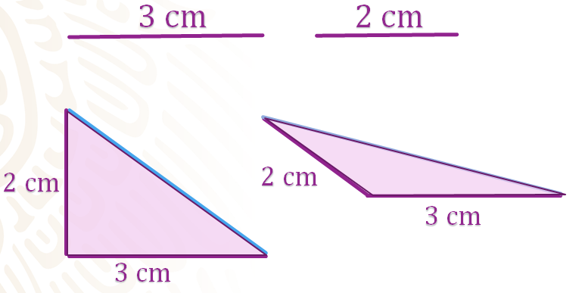

Observa que ambos cumplieron con la condición, pero uno trazó un triángulo rectángulo y el otro uno obtusángulo, por lo que sus triángulos no son congruentes.

Con lo anterior, se puede asegurar que, para construir un único triángulo, considerando ciertos datos, se necesitan más de dos medidas.

Ahora, continuando con el juego, revisa el siguiente telegrama, donde se muestran las medidas para trazar 6 triángulos. En este caso, para cumplir con el límite de 30 palabras, se omitieron algunas medidas. Toma nota de las medidas e intenta reproducir las figuras y las compararás con otras figuras para ver qué sucede.

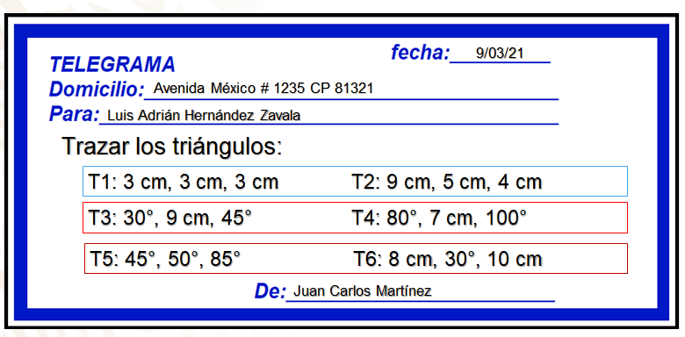
En el telegrama se tiene la información para trazar 6 triángulos. En todos los casos, únicamente se dan tres medidas.
Triángulo 1: 3 centímetros, 3 centímetros y 3 centímetros.
Triángulo 2: 5 centímetros, 9 centímetros y 4 centímetros.
Triángulo 3: 30 grados, 9 centímetros y 45 grados.
Triángulo 4: 80 grados, 7 centímetros y 100 grados.
Triángulo 5: 45 grados, 50 grados y 85 grados.
Triángulo 6: 8 centímetros, 30 grados, 10 centímetros.

¿Ya tienes las medidas registradas?

Ahora, tienes que reproducir los triángulos, considerando únicamente los tres datos dados en cada figura. Verificarás si, con esas medidas, se pueden construir triángulos únicos; es decir, triángulos congruentes.

Para construir los triángulos 1 y 2, únicamente tienes las medidas de los tres lados. Para trazarlos, usarás regla y compás. Observa:

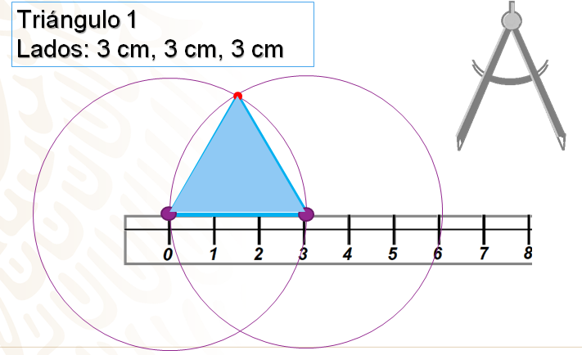

Para el triángulo 1, primero trazas un segmento de 3 centímetros. Abres el compás a 3 centímetros y, con el centro en un extremo del segmento anterior, trazas una circunferencia Repites lo anterior desde el otro extremo del segmento de 3 centímetros. La abertura del compás representa la medida de los otros lados del triángulo. Señalas uno de los puntos donde se cortan las circunferencias, éste señalará el tercer vértice. Unes dicho punto con los extremos del segmento y obtienes tu triángulo.

Ahora, siguiendo el mismo procedimiento, intenta trazar el triángulo de lados 9, 5 y 4 centímetros. Trazas el segmento de 9 centímetros, abres el compás a 5 centímetros y con el centro en un extremo del segmento de 9 centímetros, trazas un arco de circunferencia. A continuación, abres el compás a 4 centímetros y trazas un arco de circunferencia desde el otro extremo del segmento.

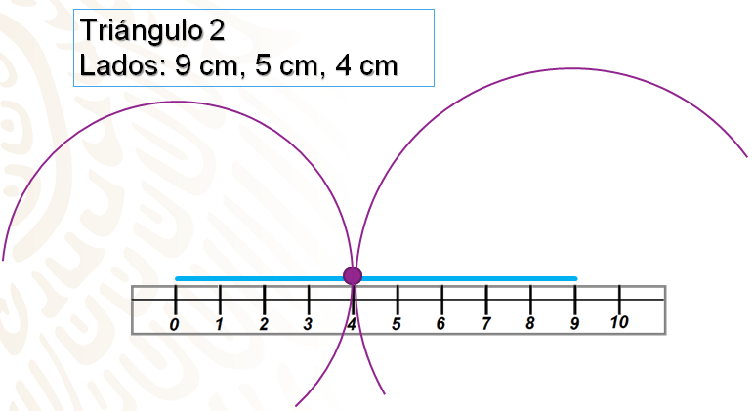

Observa que los arcos de circunferencia no se cortan; sólo se tocan en un punto, por ello no se puede trazar un triángulo de 9, 5 y 4 cm de lado. Esta información es muy importante, ya que demuestra que un triángulo no puede ser construido con cualquier triada de longitudes o medidas. Esto te lleva a la condición que dice: “La suma de las medidas de cualquier par de lados en un triángulo, debe ser mayor que la medida del tercer lado”, y en el ejemplo puedes ver que 4 más 5 es igual que 9, por lo que no se cumple la condición mencionada.

Ya viste que el triángulo 2 no se pudo construir, ahora analiza al triángulo 1 ¿Cuántos triángulos diferentes piensas que se pueden trazar?

Observa que, para construir un triángulo dados sus tres lados, sólo hay una manera de colocarlos, aunque la posición del triángulo puede cambiar, como se ve.

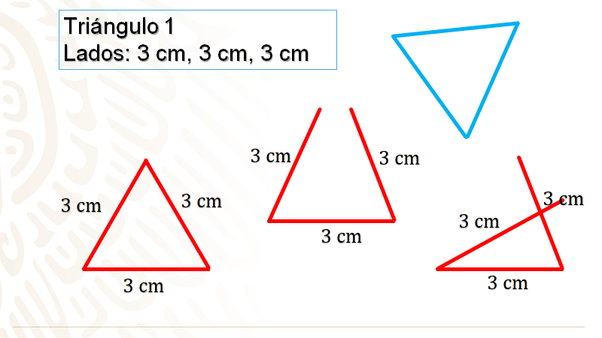
Ahora se intentará construir el triángulo 3 del telegrama, cuyas medidas conocidas son: un ángulo de 30 grados, un lado de 9 centímetros y otro ángulo de 45 grados.
Toma tu transportador y regla para realizar el trazo.

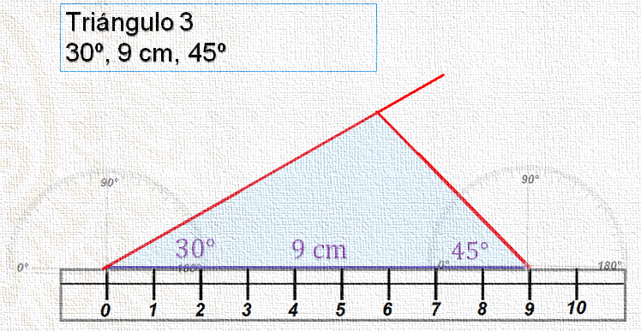

Primero, con el transportador, trazas el ángulo de 30 grados; enseguida, a partir de su vértice y uno de sus lados, mide con la regla y traza el lado de 9 cm, y en el extremo del segmento trazado, marcas el ángulo de 45 grados.

Por último, prolongas los lados de los ángulos hasta que se crucen para formar el triángulo. Con estas medidas y en ese orden, ¿se podrán formar diferentes triángulos o todos serán congruentes?

Repite varias veces los trazos para construir diferentes triángulos, con las medidas anteriores y verifica si todos son congruentes.

Analiza el cuarto triángulo, tienes dada la misma información y en el mismo orden, ésta es: 80 grados, 7 centímetros y 100 grados. La pregunta es, ¿será posible construir el triángulo? Observa la siguiente imagen.

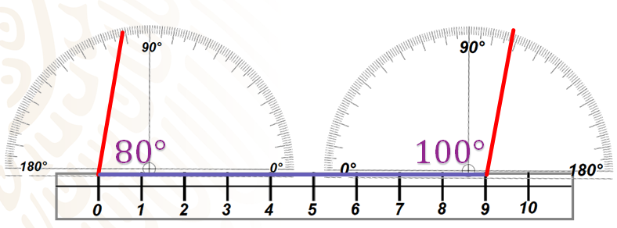
Se siguen los mismos pasos que en el caso anterior, pero algo pasó que, en este caso, no se puede trazar el triángulo. ¿Identificaste por qué?

Efectivamente, aunque realizaste los trazos correctamente, la posición y medida de los ángulos no permite que se crucen sus lados.

Lo anterior, se debe a la propiedad que muestran todos los triángulos, que debes recordar y dice que: “la suma de los ángulos interiores de cualquier triángulo es igual a 180º”. Y, en el caso anterior, sólo dos ángulos suman esa medida: 80 grados + 100 grados = 180 grados.

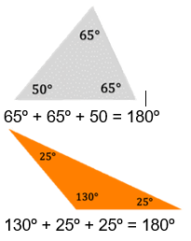

Recapitulando:

Viste que, para construir un triángulo, una condición es que la suma de las medidas de dos de sus lados debe ser mayor a la medida del tercer lado y también que la suma de sus ángulos interiores siempre es de 180º.

También revisaste que, para construir un triángulo que cumpla con ciertas medidas, no es necesario conocer todas ellas, únicamente necesitas tres datos. Con la medida de sus 3 lados; con la medida de 2 lados y el ángulo entre ellos y también, con la medida de dos ángulos y el lado entre ellos es suficiente. En todos estos casos, todos los triángulos correspondientes serán congruentes.

Aún falta construir los triángulos 5 y 6 del telegrama. En el caso del triángulo 5 las medidas son: 45 grados, 50 grados y 85 grados.

Con estos datos, ¿todos los triángulos construidos serán congruentes o pueden ser diferentes?

Revisa los triángulos que trazaron unos estudiantes.

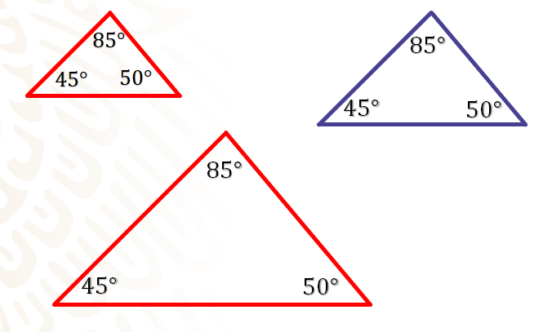

Los tres triángulos tienen las mismas medidas de sus ángulos, aunque es evidente que sus tamaños son distintos. Esto sucede porque determinar ángulos iguales, no garantiza construir triángulos congruentes, en estos casos, únicamente tienen lados correspondientes iguales.

Únicamente falta el triángulo 6. Las medidas dadas son: 8 centímetros, 30 grados y 10 centímetros. Con estas medidas, ¿cómo serán todos los triángulos que se construyan?
Observa lo que hicieron tres estudiantes.

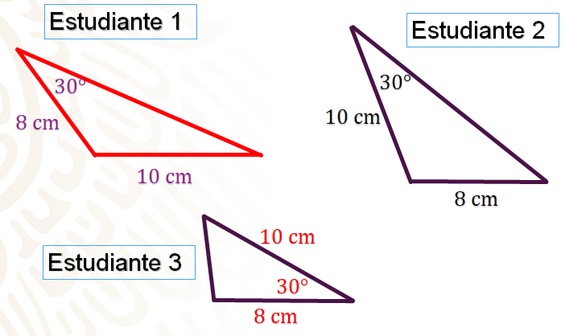
El primero, trazó el ángulo de 30 grados, después el lado de 8 centímetros; en el extremo de éste, opuesto al ángulo de 30 grados, trazó el lado de 10 centímetros y unió el extremo del segmento con el vértice del ángulo.

El segundo estudiante siguió un procedimiento similar: trazó el ángulo de 30 grados y el lado de 10 centímetros y, del lado opuesto al ángulo de 30 grados, trazó el lado de 8 centímetros.

El tercer estudiante primero trazó el lado de 8 centímetros, posteriormente el ángulo de 30 grados y, en el otro lado del ángulo, trazó el lado de 10 centímetros para terminar uniendo los extremos de los segmentos para completar el triángulo.

Si todos cumplieron con las tres medidas dadas, ¿por qué trazaron triángulos distintos? ¿Cuál de ellos cumple con la condición dada?

Si estás pensando que el error está en el orden de los trazos y la posición de las magnitudes, estás en lo correcto. Al momento de mencionar las medidas siempre hay que tomar en cuenta este orden dado para realizar los trazos, de lo contrario puedes trazar triángulos diferentes, como pudiste notar. Así que, de los estudiantes, quien siguió las instrucciones y construyó el triángulo correctamente fue el tercero, ya que cumplió con el orden dado; lado, ángulo y lado.

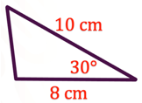

Es importante, que esta consideración la tengas muy presente, al momento de trazar un triángulo.

Ahora construirás cuadriláteros, siguiendo con el juego del telegrama. ¿Estás preparada o preparado? Toma lápiz y papel y registra los datos.

Telegrama:
Construir un rectángulo de 5 centímetros de base y 3 centímetros de altura. Y construir un rombo con lados de 4 cm y un ángulo de 150 grados.
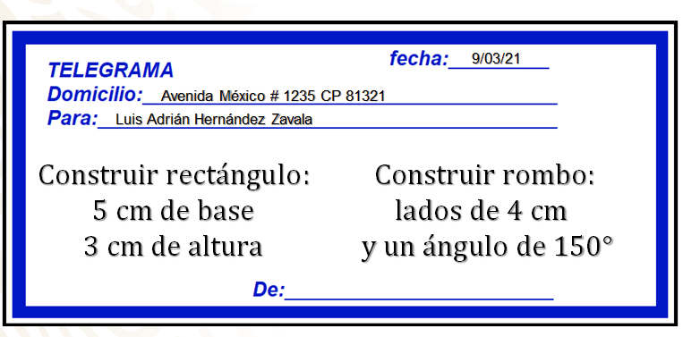

¿Por qué en estos cuadriláteros sólo se dan 2 medidas? ¿Con ellas será posible construirlos?

Primero analiza las características del cuadrado y del rectángulo.

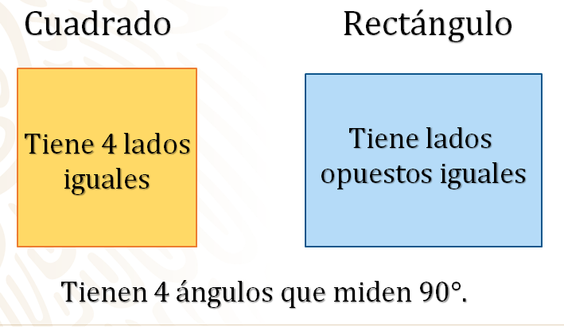

El cuadrado y el rectángulo son cuadriláteros conocidos como paralelogramos, ya que están formados por dos pares de lados paralelos.

El cuadrado tiene 4 lados iguales, el rectángulo tiene sus lados opuestos iguales y ambos tienen cuatro ángulos que miden 90 grados.

Sabiendo lo anterior y con la medida de sus lados, ya puedes construir el rectángulo.

Primero, trazas el lado de 5 centímetros, con apoyo del transportador trazas el ángulo de 90 grados en uno de sus extremos y sigues con la medida de 3 cm. Repites el proceso para completar el rectángulo.
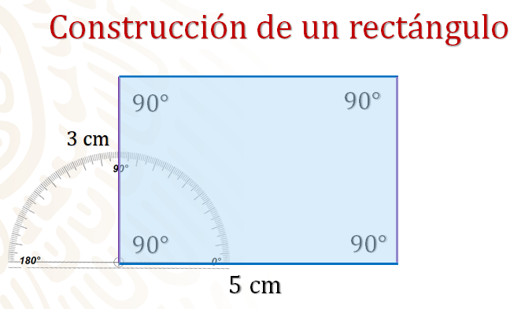

Analiza ahora al rombo. ¿Cuál son sus características?

El rombo también es un paralelogramo, por tener un par de lados paralelos. Tiene sus 4 lados iguales, y sus ángulos opuestos son iguales, un par de ángulos son agudos y otro par, obtusos.

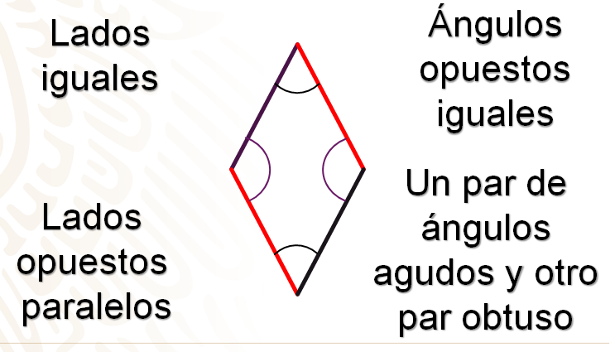

En el caso del rombo mencionado en el telegrama, sabes que sus lados serán de 4 cm y que sus ángulos obtusos miden 150 grados. Observa su construcción.

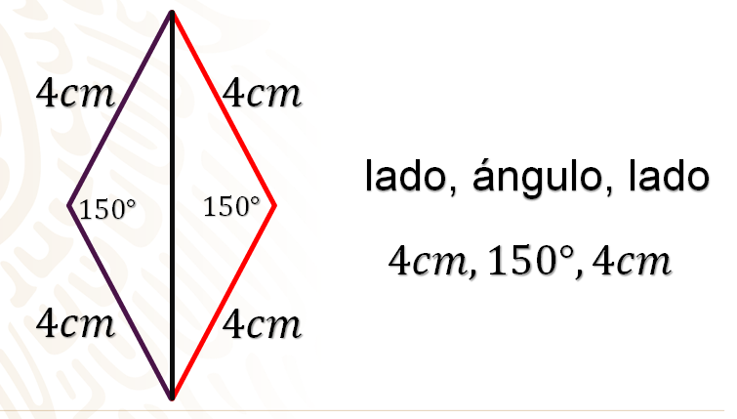
Trazas un segmento de 4 cm y, en uno de sus extremos, un ángulo de 150 grados; sobre la prolongación del lado del ángulo, mides un segmento de 4 centímetros. Ya tienes la mitad del rombo.

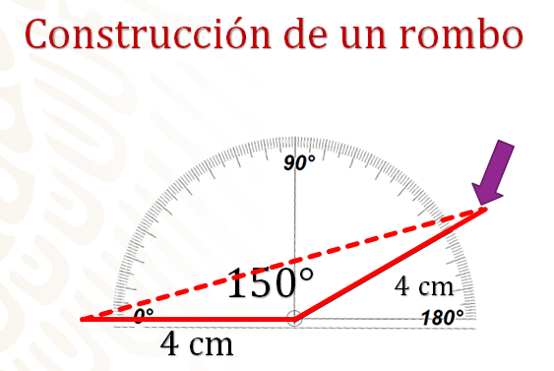

Para continuar, desde el extremo del segundo segmento de 4 cm, trazas una paralela al primer lado que trazas y pones una marca a los 4 cm. Finalmente, trazas el cuarto lado del rombo para cerrarlo.

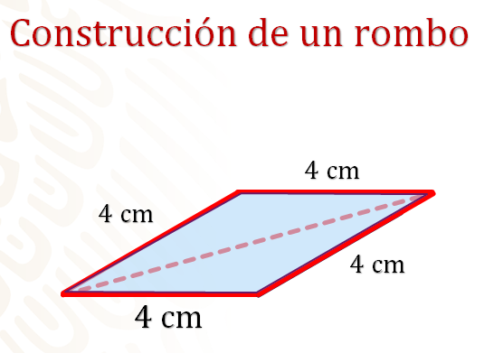

Para saber la medida de los otros ángulos del rombo, aplicas la propiedad de los cuadriláteros que dice que la suma de sus ángulos interiores es de 360 grados.

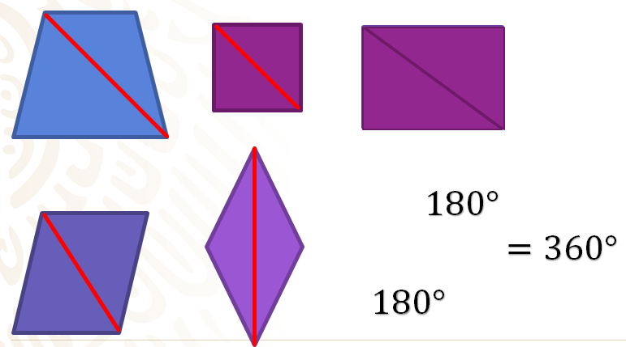

La propiedad anterior ocurre porque, al cortar un cuadrilátero por una de sus diagonales, queda dividido en dos triángulos y, como la suma de los ángulos interiores de cualquier triángulo es de 180 grados; por consiguiente, en los cuadriláteros será de 180 grados + 180 grados igual a 360 grados.

En esta sesión estudiaste diversas situaciones con las que aprendiste a construir triángulos y cuadriláteros, a partir de conocer ciertas medidas y analizaste algunas de sus características.

Has terminado el tema del día de hoy.

El Reto de Hoy:

Revisa tu libro de texto, seguramente encontrarás situaciones similares a las vistas que resultarán enriquecedoras.

¡Buen trabajo!

Gracias por tu esfuerzo.

Para saber más:
Lecturas
https://libros.conaliteg.gob.mx/secundaria.html

